**富荣固收：股市强势，债市短期承压调整**

观点：

（1）国内方面：

税期与政府债供给是7月资金面的核心扰动因素，但货币政策的宽松基调未变，市场对买断式逆回购等工具的使用预期强化。央行可能将通过买断式逆回购及MLF续作进行有力对冲，资金面或整体呈现均衡偏松特征，大幅收紧可能性低，债市有望快速修复。

因内需延续弱修复态势，且缺乏强劲超预期动力，债市长期向好趋势或未改变。市场后续关键看点转向政治局会议对下半年稳增长（地产、消费）的政策部署。

（2）海外及其他：

聚焦关税与美联储动向。建议关注美国6月CPI及PPI数据、7月FOMC会议关于降息路径的表述，预计美联储降息时点延后。

（3）上周债券市场：

上周（2025年7月7日-2025年7月11日，以下简称上周）受税期扰动、权益市场风险偏好抬升、政府债供给压力等因素驱动，债市迎来小幅调整，“股债跷跷板”效应显著，活跃券收益率普遍上行。

我们预计债市调整空间有限，中长期在基本面弱修复、资产荒延续、货币宽松等预期下，或延续债牛趋势。建议关注本周经济、金融数据与7月政治局会议释放的增量信息。

# 1、上周高频数据

美国6月非农就业数据表现超预期强劲，新增就业人数显著高于市场预估，失业率维持在历史低位区间。截至7月11日，美元指数涨0.90%，澳元涨0.37%，在岸人民币跌0.08%，日元跌1.91%。

**图一：主要货币变化率图表, 条形图

AI 生成的内容可能不正确。**数据来源：wind，富荣基金；统计区间：20250707-20250711

# 2、上周债券市场

**季初效应下，税期扰动未至，资金面维持宽松。**DR001上行2.87bp至1.34%，DR007上行4.96bp至1.47%，R001上行4.32bp至1.40％，R007上行2.05bp至1.51％，GC001下行3.00bp至1.40%，GC007上行2.30bp至1.51％。

**债市整体上行。**1Y、5Y、10Y、30Y国债收益率分别较前一周变化3.40bp、3.63bp、2.20bp、2.25bp至1.3702%、1.5292%、1.6653%、1.8741%。

**图二：资金面变化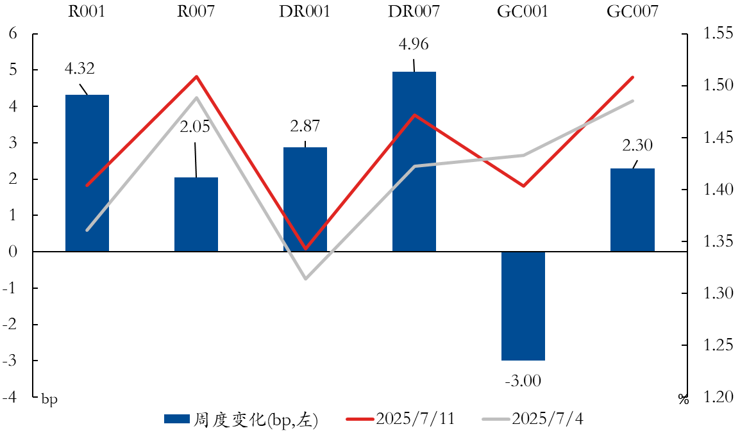**数据来源：wind，富荣基金；统计区间：20250707-20250711

**图三：国债周度变化图表, 条形图

AI 生成的内容可能不正确。**

数据来源：wind，富荣基金；统计区间：20250707-20250711

上周买断式逆回购未续作，央行全口径净回笼2265亿元。

信用债收益率大多继续下行，银行二级资本债品种跟随较快，反应了资金面走势。信用利差方面各品种利差全面收窄，短端收窄幅度相对更大。

**图四：信用债收益率变化**

**图表, 瀑布图

AI 生成的内容可能不正确。**

数据来源：wind，富荣基金；统计区间：20250707-20250711

**图五：信用利差变化**

**图表, 瀑布图

AI 生成的内容可能不正确。**

数据来源：wind，富荣基金；统计区间：20250707-20250711

风险提示：

1、本材料中的信息均来源于我们认为可靠的已公开资料和合作客户的研究成果，但本公司及研究人员对这些信息的准确性和完整性不作任何保证，也不保证本材料所包含的信息或建议在本材料发出后不会发生任何变更，且本材料仅反映发布时的资料、观点和预测，可能在随后会作出调整。2、本材料中的资料、观点和预测等仅供参考，在任何时候均不构成对任何人的个人推荐。市场有风险，投资需谨慎。